07.04.2021r. środa

Temat: Super oko - doskonalenie spostrzegawczości. Ćwiczenia.

Dzień dobry!
W ramach dzisiejszych zajęć rozwijających aktywność proponuję Wam żebyście poćwiczyli swoja spostrzegawczość !!! Powodzenia!!!

Odszukaj w poniższych kartach pracy po trzy zwierzęta i trzy przedmioty i każdy z nich pokoloruj na inny kolor.

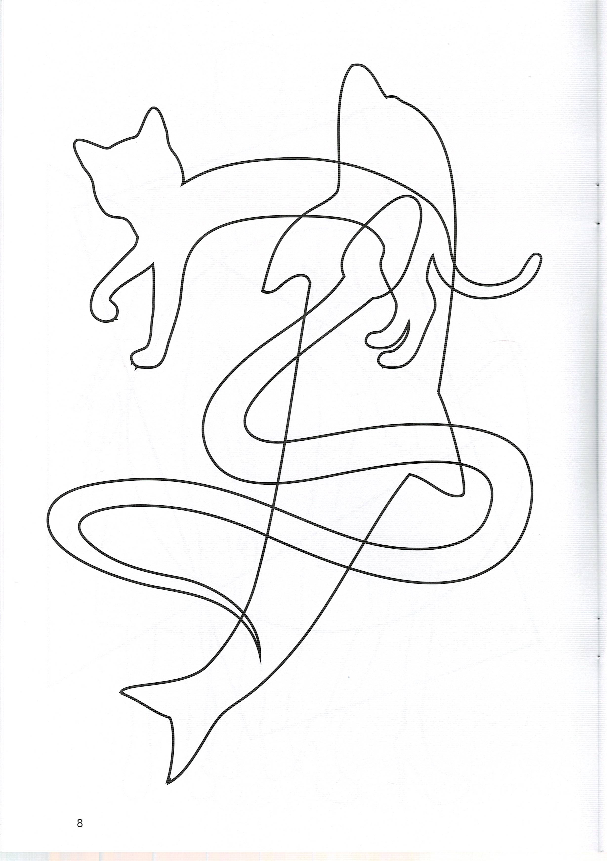
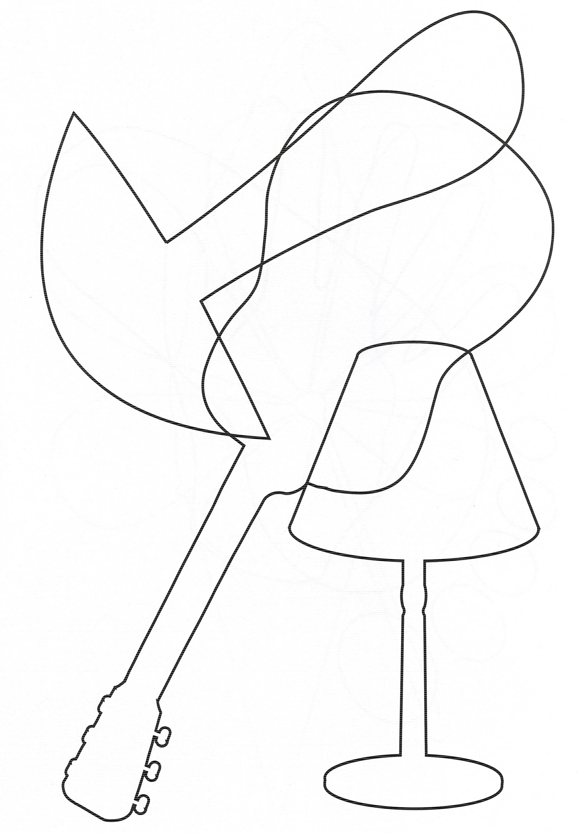

Dziękuję!

